Урок информатики для 10 класса.
ТЕМА: Различные позиционные системы счисления. Перевод чисел из одной системы счисления в другую.
ЦЕЛИ: Обучающая: углубить, обобщить, систематизировать приемы перевода чисел из одной в другую систему счисления.
Воспитательная: активизировать познавательный интерес, логическое мышление.
Развивающая: развивать алгоритмическое мышление, память, внимательность.
Тип урока: урок обобщения и систематизации знаний;
Форма урока: закрепляющий, комбинированный урок – соревнование;
Оборудование: компьютерный класс, медиапроектор, экран, презентация по теме, программа Калькулятор, раздаточный материал (индивидуальные карты учащихся для занесения полученных баллов, ноутбуки на каждую группу, карточки с заданием 3-х уровней сложности, карточки с координатами, листы для выполнения рисунка, маркеры, листы для проведения расчетов).
ХОД УРОКА:
- Организационный момент – 1 мин
- Актуализация – 2 мин
- Задание «Художник» – 7 мин
- Задание «Считай, не зевай» – 6 мин
- Гонка за лидером – 10 мин
- Рефлексия – 2 мин
- Итоги – 2 мин
(Учащиеся заранее разделятся на 3 группы (по 3 человека). На каждый стол раздается материал к уроку. Парты стоят по две сдвинуты друг к другу. На партах номер группы).

Организационный момент.

Друзья мои! Я очень рада
Войти в приветливый ваш класс
И для меня уже награда
Вниманье ваших умных глаз.
Я знаю: каждый в классе гений,
Но без труда талант не впрок.
Скрестите шпаги ваших знаний
Мы вместе поведём урок!

-Разрешите представиться: Хохрина Елена Александровна учитель математики и информатики ГБОУ СОШ с. Ольгино.
Наш урок начну со слов Иоганна Гете: «Числа не управляют миром, но показывают, как управляется мир».
Мы изучаем системы счисления потому, что нас особенно интересуют двоичная, восьмеричная, шестнадцатеричная системы, которые широко используются в компьютерах и программировании. Зная о системах счисления, вы сможете лучше понять принципы хранения информации в компьютере. Сегодня у нас закрепляющий, комбинированный урок – соревнование. Тема урока «Различные позиционные системы счисления. Перевод чисел из одной системы счисления в другую» (слайд 1). 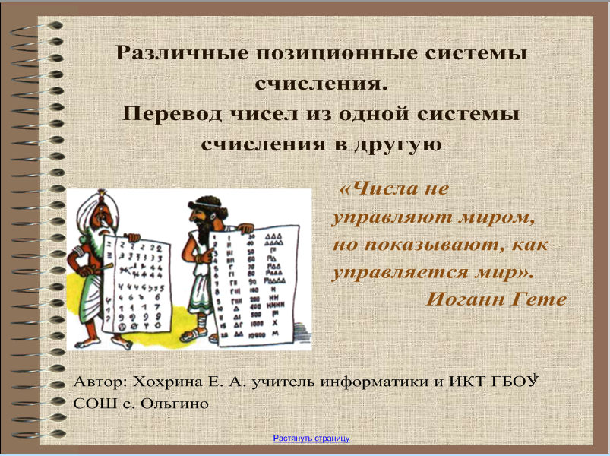
Мы повторим, обобщим изученный материал по данный теме. Ваша задача показать теоретические знания основных понятий, правил перевода чисел в различных системах счисления. Сегодня на уроке вам предстоит также оценить свои знания, насколько они полны и достаточны. (слайд 2).
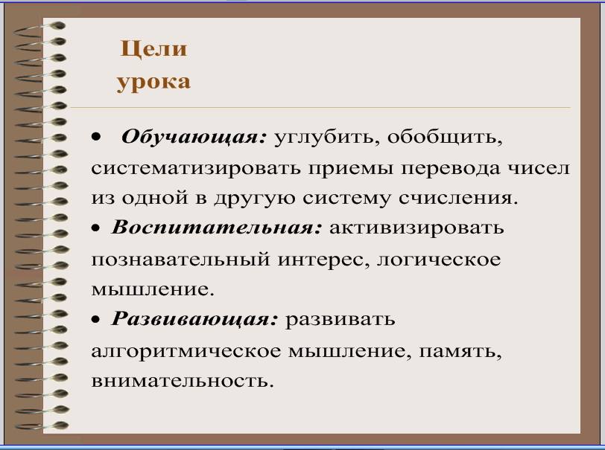
Вы видите план в соответствии, с которым нам предстоит работать (слайд 3).
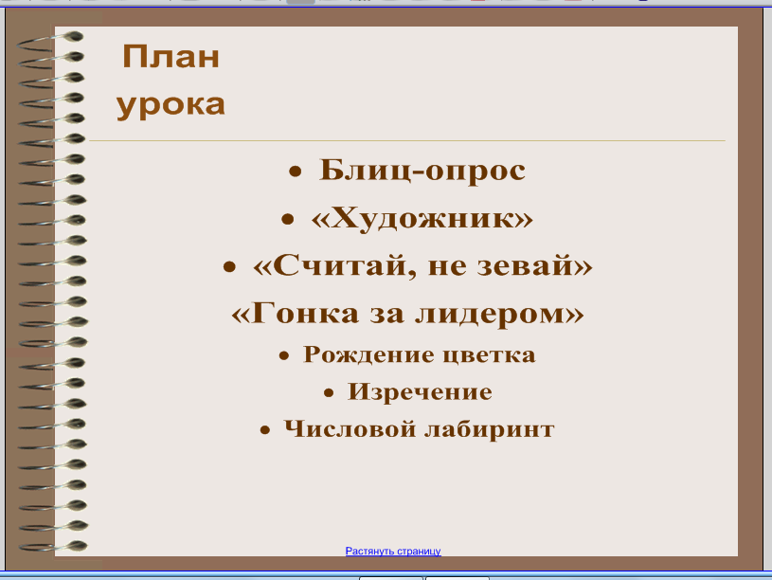
- Актуализация.
Перед вами индивидуальные карты учащегося, куда вы будете заносить баллы, полученные за выполнение заданий. Но сначала их нужно подписать.
Итак, приступим. Все задания данного этапа урока выполняются каждым из вас индивидуально. Каждый правильный ответ оценивается 1-м баллом, который заносится в индивидуальную карту учащегося. Выкрикивания с места не учитываются, ответ будет принят после поднятия руки.
Задание 1. Блиц-опрос. (слайд 4,5)
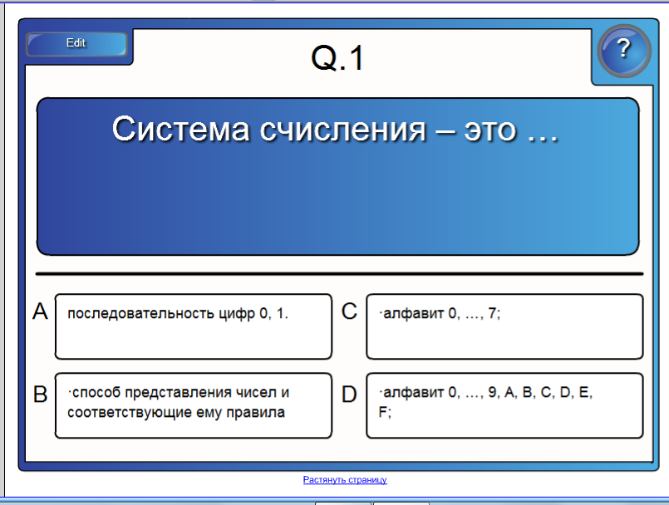
Слайд содержит флеш-анимацию. Состоит из 4-х вопросов
с возможностью выбора ответа. Чтобы выбрать правильный ответ нужно щелкнуть на соответствующем месте.

- Система счисления – это …
способ представления чисел и соответствующие ему правила действия над числами;
2. Назовите алфавит восьмеричной системы счисления
А) цифры 0, …, 7;
В) цифры 0,…,9
Г) цифры 0,1
3. Какие из перечисленных систем счисления относятся к позиционным системам счисления
а) двоичная система счисления {0, 1};
б) десятичная система счисления {0, …, 9};
в) восьмеричная система счисления {0, …, 7};
г) римская система счисления {I, …, M};
д) шестнадцатеричная система счисления {0, …, F}.
4. какая система счисления используется в компьютере
а) римская система счисления {I, …, M};
б) восьмеричная система счисления {0, …, 7};
в) двоичная система счисления {0, 1};
г) шестнадцатеричная система счисления {0, …, F}.
Замечательно, а сейчас вам предстоит выполнить задание под названием «Художник».
Задание 2. «Художник» (слайд 6) 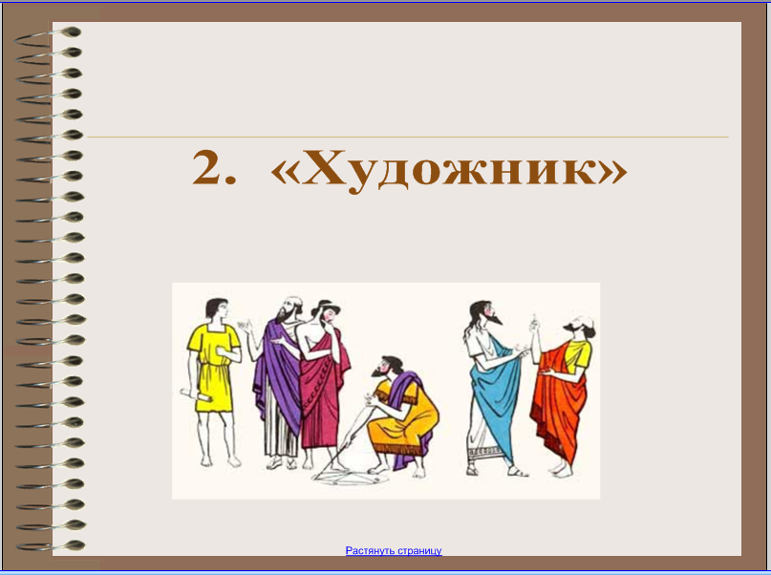
Сначала проведем разминку: Необходимо расположить в порядке возрастания представленные на слайде числа (слайд 7).
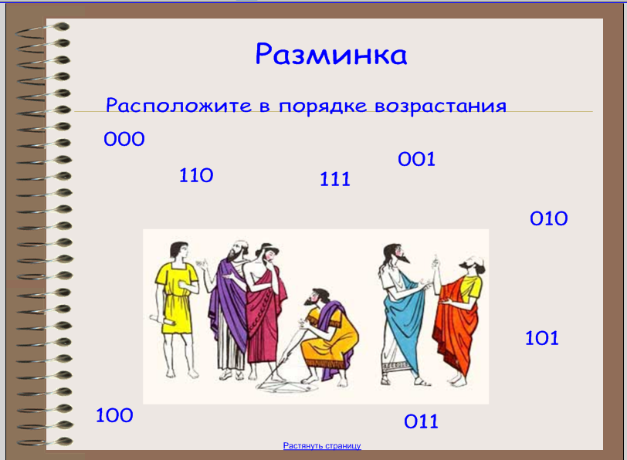
Чтобы расположить числа в порядке возрастания нужно их перетащить на нужное место.

Ну, а теперь вы получаете карточки с заданием. Это будет работа в группах. Я рекомендую вам распределить обязанности для рациональной и плодотворной работы. Этот этап соревнования на скорость и правильность исполнения. Вам дается 7 минут (распределение обязанностей: 1 человек переводит координаты из двоичной в десятичную, 2 –заносит в пустой бланк, 3 – строит точки). Вы можете использовать любой известный вам способ перевода, в том числе и с помощью инженерного калькулятора.
Ребята, перед вами координаты рисунков в 2-ной системе счисления, а изобразить рисунок нужно в 10-ой системе координат. Листы с 10-ричной системой координат для выполнения рисунков у вас на столах. Точки соединяются в порядке их следования. Группа, которая быстрее, аккуратнее и правильно выполнит, задание получит 10 баллов, вторая по скорости выполнения группа получит 7 баллов, третья группа, выполнив правильно рисунок, получит 5 баллов.
А теперь посмотрим, верно, ли вы выполнили рисунки (правильно выполненные рисунки на слайд 8).
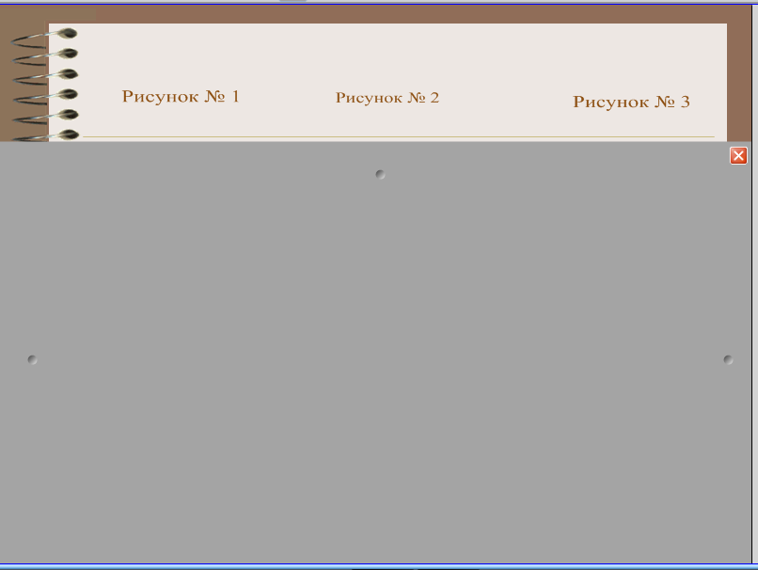
Чтобы посмотреть правильно выполненные рисунки нужно убрать шторку.

Поставьте, пожалуйста, в своих листах с заданиями соответствующие баллы.
Вариант 1. Вариант 2. Вариант 3.
 | Х | У
1 | 001 | 100
2 | 100 | 111
3 | 110 | 111
4 | 1000 | 1001
5 | 1010 | 111
6 | 1010 | 100
7 | 1100 | 010
8 | 1010 | 010
9 | 1010 | 011
10 | 1000 | 101
11 | 1000 | 001
12 | 110 | 001
13 | 110 | 011
14 | 100 | 011
15 | 100 | 001
16 | 010 | 001
17 | 010 | 101
 | Х | У
1 | 100 | 110
2 | 011 | 100
3 | 010 | 011
4 | 100 | 101
5 | 100 | 110
6 | 1011 | 110
7 | 1100 | 111
8 | 1010 | 111
9 | 1010 | 1000
10 | 1001 | 1000
11 | 1001 | 1001
12 | 1000 | 1000
13 | 1000 | 011
14 | 1001 | 010
15 | 1001 | 011
16 | 1000 | 100
17 | 101 | 100
18 | 110 | 011
19 | 101 | 010
20 | 100 | 010
21 | 101 | 011
22 | 100 | 100
23 | 100 | 101
 | Х | У
1 | 001 | 111
2 | 011 | 1001
3 | 101 | 111
4 | 110 | 111
5 | 1000 | 1001
6 | 1010 | 1001
7 | 1001 | 1000
8 | 1000 | 110
9 | 1010 | 110
10 | 1100 | 1000
11 | 1100 | 111
12 | 1010 | 100
13 | 1000 | 100
14 | 111 | 011
15 | 111 | 010
16 | 110 | 001
17 | 101 | 001
18 | 110 | 010
19 | 110 | 011
20 | 100 | 101
21 | 100 | 110
22 | 011 | 111
23 | 001 | 111

Рисунок варианта 1.
10
9
8
7
6
5
4
3
2
1
0
1
2
3
4
5
6
7
8
9
10
11
12

Рисунок варианта 2.
10
9
0
1
2
3
4
5
6
7
8
9
10
11
12

8
7
6
5
4

3
2
1

Рисунок 3.
10
9
1
2
3
4
5
6
7
8
9
10
11
12

8
7
6
5
4

3
2
1
0

Молодцы, вы все справились, поставьте в своих картах полученные баллы.
Следующее Задание называется «Считай, не зевай» (слайд 9)
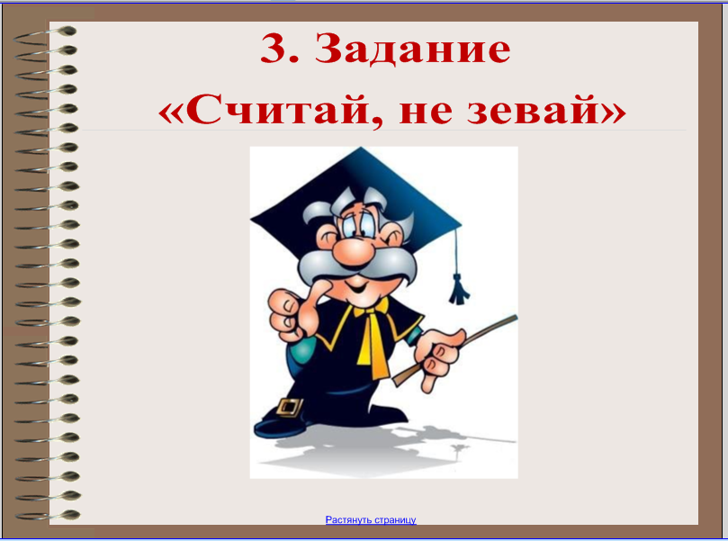
Но прежде чем приступить к выполнению этого задания снова разомнемся.(слайд 10)
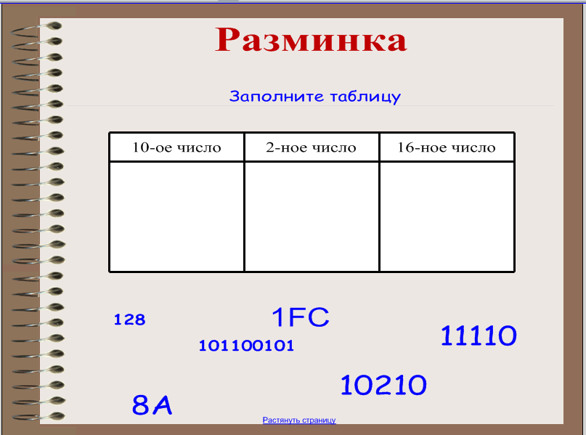
Нужно заполнить таблицу следующим образом: перетащить числа, записанные в 10-ной, 2-ной и 16-ной системах счисления в соответствующую ячейку таблицы.
Сейчас вы получите карточки 3-х уровней сложности. Я попрошу вас самостоятельно сделать выбор карточки подходящего, на ваш взгляд, уровня сложности. На карточке располагаются задания по переводу чисел из одной системы счисления в другую. Например, из 10-ой в 2-ную, в 8-ную или 16-ную и наоборот. Выполнение задания ограничено по времени: 5-7 минут. Правильное выполнение задания уровня Простой дает 1 балл, уровня Средний – 2 балла и уровня Сложный соответственно 3 балла. Если при переводе чисел будет допущена ошибка, то результат снижается на балл.
Для проверки правильности выполнения заданий, я попрошу вас пройти за компьютеры, теперь проверим правильность с помощью инженерного калькулятора, который загружен на мониторы компьютеров, я доверяю вам и надеюсь на вашу порядочность (слайд 11).
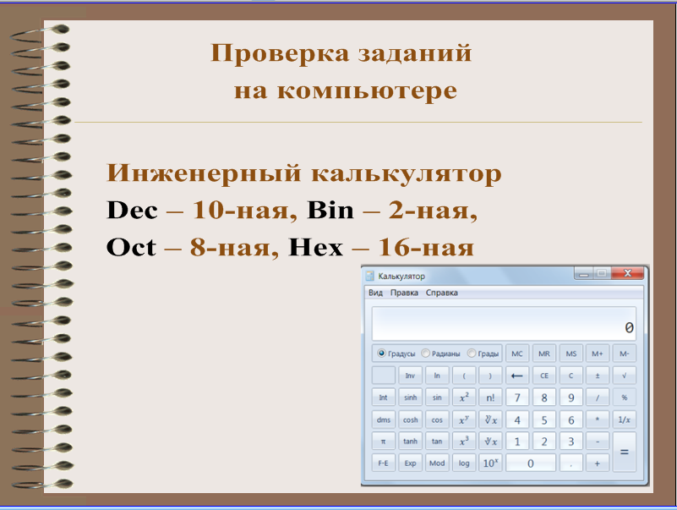
Ребята, пожалуйста, не забывайте про технику безопасности и о правилах поведения во время работы за компьютером.
Время, отведенное на выполнение этого задания закончено. Поставьте в свои карты набранные баллы.
Физкультминутка. Ребята, вы немного устали. Давайте расслабимся, и выполним следующие упражнения: (слайд 12)
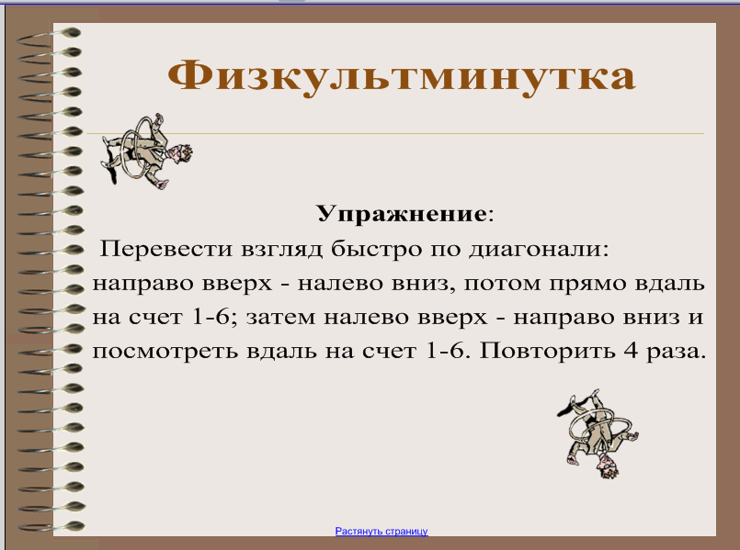
Упражнение: перевести взгляд быстро по диагонали: направо вверх - налево вниз, потом прямо вдаль на счет 1-6; затем налево вверх - направо вниз и посмотреть вдаль на счет 1-6. Повторить 4 раза

Теперь по нашему плану «Гонка за лидером». (слайд 13)
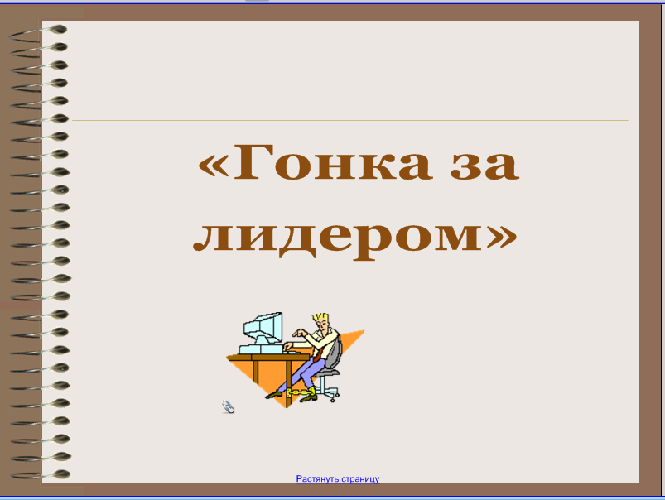
И снова разминка (слайд 14)
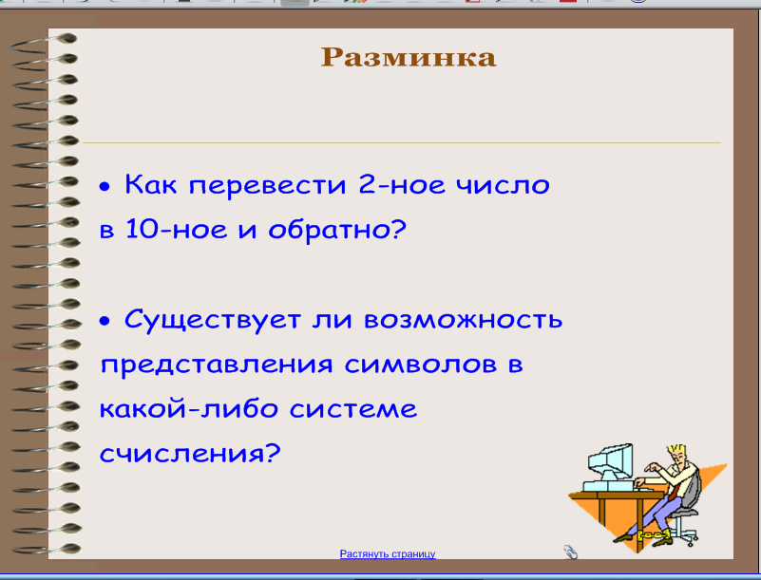
Нужно ответить на поставленные вопросы, учитель инструментом Перо записывает ответ на доске. После этого запускается по ссылке демонстрация презентации с заданиями, которая находится во вложенных файлах.

На каждом компьютере загружена презентация с заданиями «Гонка за лидером».
Время выполнения ограничено 10 минут.

За правильный и полный ответ игрок получает баллы, которые так же записываются в индивидуальную карту. Для выполнения расчетов можно использовать программу «Инженерный калькулятор». Задание А оценивается 2-мя баллами, задание В – 3–мя баллами, задание С – 4 баллами.
Задания 5-7 (на компьютерах учащихся)
Ребята, внимательно читайте задание, выполнив его и записав ответ, переходите к следующему заданию. Итак, время пошло.

Задание 4. Рождение цветка.
Понаблюдаем за рождением цветка: сначала появился один листочек, затем второй … и вот распустился бутон. Постепенно подрастая, цветок показывает нам некоторое двоичное число. Если вы до конца проследите за ростом цветка, то узнаете, сколько дней ему понадобилось, чтобы вырасти.
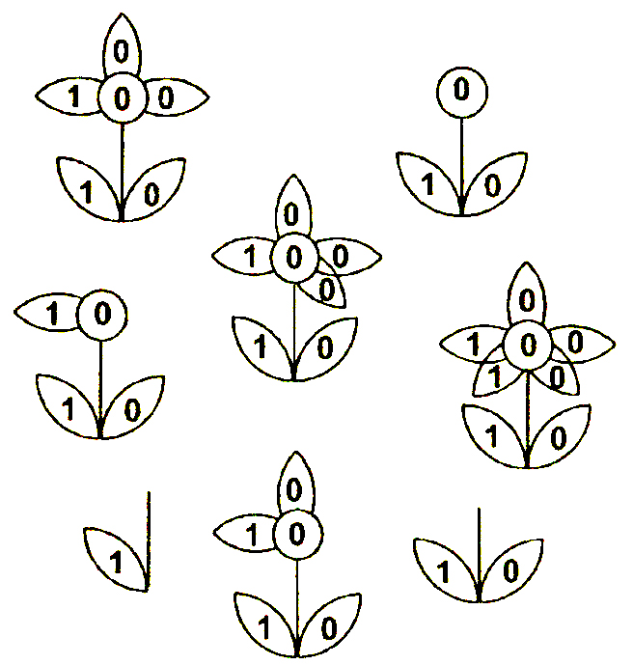
Задание А

Ответ: 10010001₂ = 145 дней
Задание 5. Изречение.
Дана геометрическая фигура, в углы которой помещены круги с двоичными числами. Определите зашифрованное изречение, которое получите, собирая двоичные числа и переведя их десятичные. (Для задания В – полученные десятичные числа замените соответствующими буквами русского алфавита с тем же порядковым номером).

Задание В | 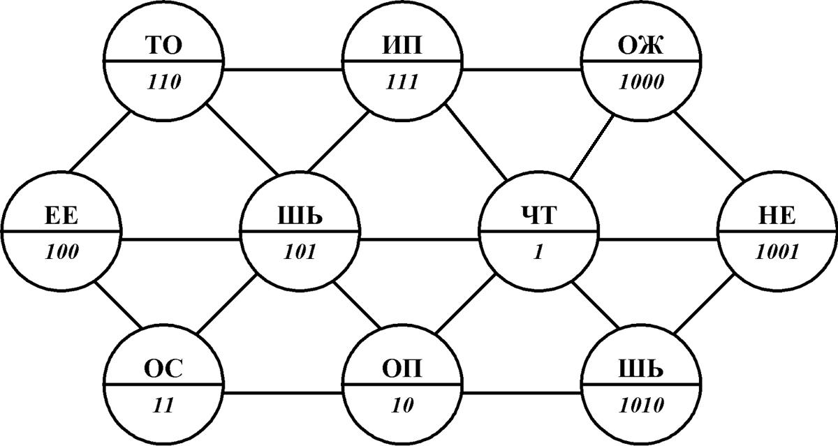 | Ответ:  Что посеешь, то и пожнешь

Задание 6. Числовой лабиринт.

Дан лабиринт. Определите выражение, которое получите при прохождении лабиринта, собирая числа и переводя их десятичную систему счисления. Полученные десятичные числа замените соответствующими буквами русского алфавита с тем же порядковым номером
Задание С | 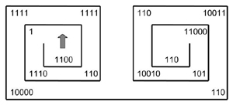 | Ответ:  каменное сердце
Молодцы, ребята. Садитесь, пожалуйста, за свои столы. А теперь давайте поставим возле названия задания правильный ответ (слайд 15).
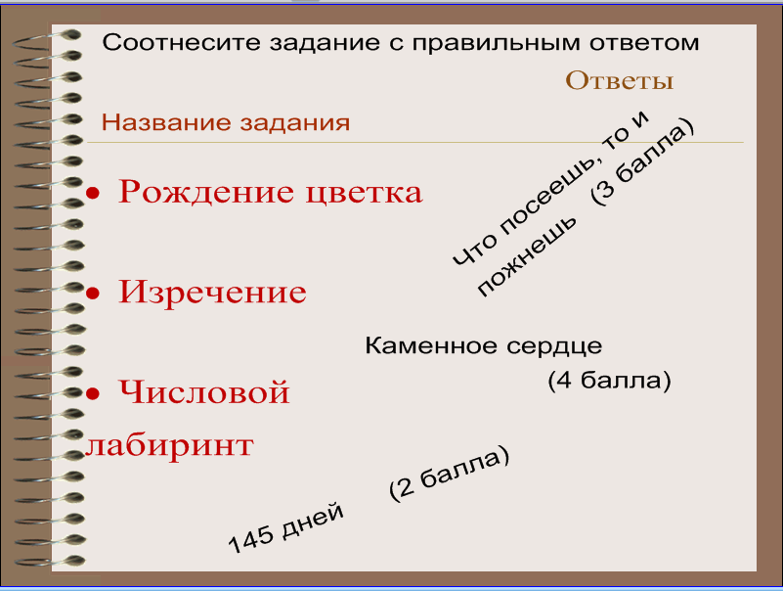
Чтобы соотнести название задания и правильный ответ можно соединить их стрелкой или перетащить в нужное место.
Если у вас получилось так же, поставьте соответствующие баллы в свою карту.
Рефлексия: Вы сегодня на уроке повторили правила перевода чисел из одной системы счисления в другую, построили изображение в 10-ой системе координат. Конечно, мне очень хочется узнать ваше мнение об уроке, поэтому прошу вас ответить на следующие вопросы: (слайд 16)
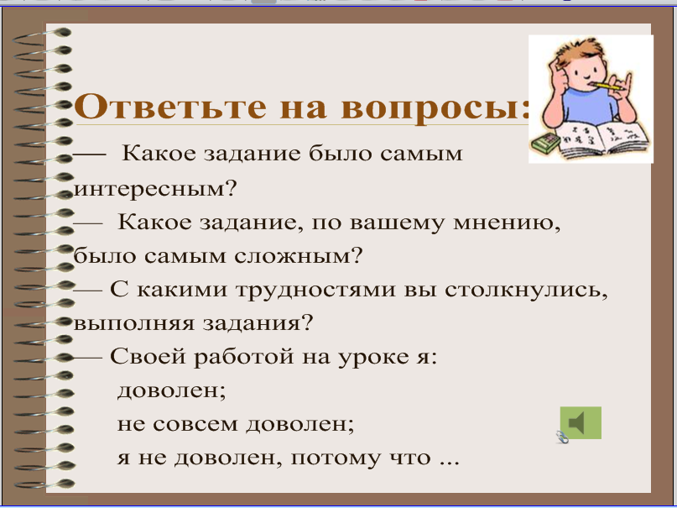
— Какое задание было самым интересным?
— Какое задание, по вашему мнению, было самым сложным?
— С какими трудностями вы столкнулись, выполняя задания?
— Своей работой на уроке я:
  - доволен;
  - не совсем доволен;
  - я не доволен, потому что ...

Хорошо, ребята, спасибо.
Подведение итогов урока. (слайд 17)
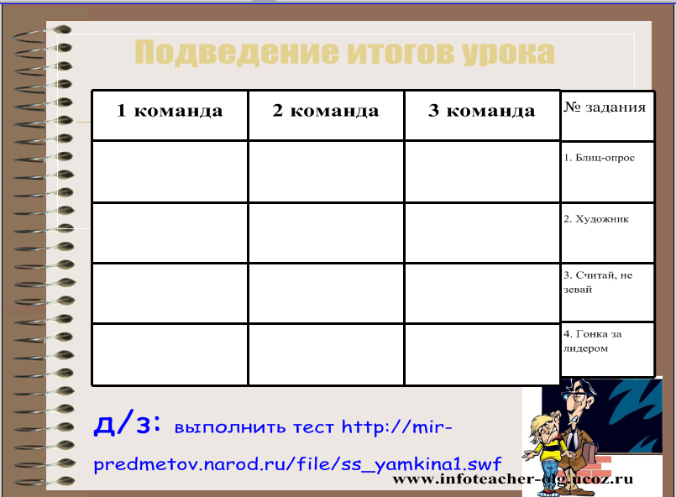
Учитель Пером записывает полученные баллы в таблицу и называет победителя.
А теперь я прошу вас посчитать ваши баллы. Ребята, те из вас у кого получилось от 20 до 28 получают 5, от 16 до 19 – оценка 4, от 7 до 15 – оценка 3. Не огорчайтесь, пожалуйста, если ваша оценка не 4 и 5. Вам просто еще раз нужно повторить правила перевода чисел из одной системы счисления в другую, и все у вас получится. Пожалуйста, посчитайте баллы вашей группы, сложив ваши результаты. Что получилось у группы № 1, № 2, № 3.
По результатам подсчета победителем становится группа № ___.
Вы работали хорошо, справились с поставленной перед вами задачей, показали хорошие знания по теме. За работу на уроке вы получаете оценки, которые отражены в ваших индивидуальных картах, а участники группы-победителя дополнительно получают оценку «5». Если вы неуверенны в том, что все же недостаточно хорошо владеете знаниями и умениями по данной теме, я рекомендую вам посетить мой сайт, где создан банк заданий, которые вы можете использовать для подготовки к контрольной работе по теме «Системы счисления», использовать предложенные задания для самоподготовки к экзамену и олимпиадам по информатике.
А в качестве домашнего задания я предлагаю вам выполнить тест, находящийся в Интернете по ссылке: http://mir-predmetov.narod.ru/file/ss_yamkina1.swf
А также задания на карточках которые я вам раздам.

Урока время истекло …
Я вам, ребята благодарна.
За то, что встретили тепло
И поработали ударно.
Спасибо всем за хорошую работу. Молодцы!

Отзыв на проведение открытого урока информатики в10 классе но теме: «Различные позиционные системы счисления. Перевод чисел из одной системы счисления в другую» учителем информатики
МКОУ «Чинарская СОШ№1»
Тип урока: урок обобщения и систематизации знаний
Планируемые результаты обучения:
Обучающая: углубить, обобщить, систематизировать приемы перевода чисел из одной в другую систему счисления.
Воспитательная: активизировать познавательный интерес, логическое мышление.
Развивающая: развивать алгоритмическое мышление, память, внимательность.
Решаемые учебные задачи: сформировать понятие алгоритма с ветвлением; научить составлению алгоритмов с ветвлением в виде блок-схем.
Формы организации учебной деятельности: закрепляющий, комбинированный урок – соревнование;.
Методы: практический, словесный, наглядный, метод проектов, интерактивный метод (игра).
Оборудование: персональный компьютер (ПК) учителя, мультимедийный проектор, экран. ПК учащихся, набор заготовок для проекта (фигуры таблицы), клей, маркер, ватман, карточки с заданиями, карточки .
Характеристика класса: в данном классе все уч-ся являются активными уч-ся, участвуют в тех или иных мероприятиях.
На данном уроке педагог постаралась показать как общеобразовательный аспект, так и технологический. Обучающиеся закрепляли свои знания по предыдущим темам: числа, историю возникновения числа, как в древности представляли числа, виды сиситем счислений, способы записи чисел; приобретали новые знания по теме «Перевод чисел из одной системы в др»; работали над проектом, выполняли задание на ПK.
Исходя из планируемых результатов обучения, строилась учебная деятельность обучающихся.
Орг момент был начат со слов Иоганна Гете: «Числа не управляют миром, но показывают, как управляется мир» а также был создал настрой для эмоционально-психологической работы и способствовал настрою на сотрудничество, взаимовыручку и партнёрство.
Постановка цели и задам урока. Тему урока обучающиеся узнавали путём решения информационной задачи «Расположи числа десятичной системы счисления в порядке возрастания». Перевернув карточки с правильными ответами, дети получили тему урока

По ходу урока учащиеся повторяли основные понятия изученного материала, в «блиц -опросе». Опрос прошел в хорошем темпе, дети активно участвовали.

Задание художник вызвало большой интерес у учащихся .За счёт привлекательности содержания заданий и подачи учебного материала, повысились возможности обучающихся в достижении поставленных целей на уроке. Есть возможность самооценки.
Также в ходе урока было дано практическое задание «Считай, не зевай», «Гонка за лидером», «Рождение цветка», «Изречение». Эти задания включали в себя создание таблицы с ответами, заполнение таблицы, создание рисунка, определить скрывшееся изречение.
Заключительный этап урока был отведён рефлексии, на котором дети могли выразить оценку себе и уроку в целом. Выставлены отметки, подвели итог урока, было предложено выполнение в интернет домашнее задание с применением полученных знаний и умений,.
Учебное время на уроке использовалось эффективно, запланированный объём работы был выполнен. Интенсивность урока была оптимальной с учётом физических и психологических особенностей детей. Рефлексия, проведенная в начале и конце урока, позволила обучающимся самим проанализировать свои действия на уроке.
Общую атмосферу занятия можно назвать оптимистической, активной, деловой, доброжелательной. Урок прошёл на хорошем эмоциональном уровне.
Зав по УВР ______________________________

